**INSTITUTO TECNOLÓGICO DE CULIACÁN**



**PROYECTO CRM**

**ASIGNATURA:**

NEGOCIOS ELECTRONICOS II

**PROFESOR:**

LUIS CARLOS SANTILLAN HERNANDEZ

**ELABORADO POR:**

ITZEL CASILLAS GASTELUM

LUCERO ARIANA ESTRADA ROMERO

VALERIA AHILY RIOS DE LA O

**PROYECTO CRM**

Registro de usuario

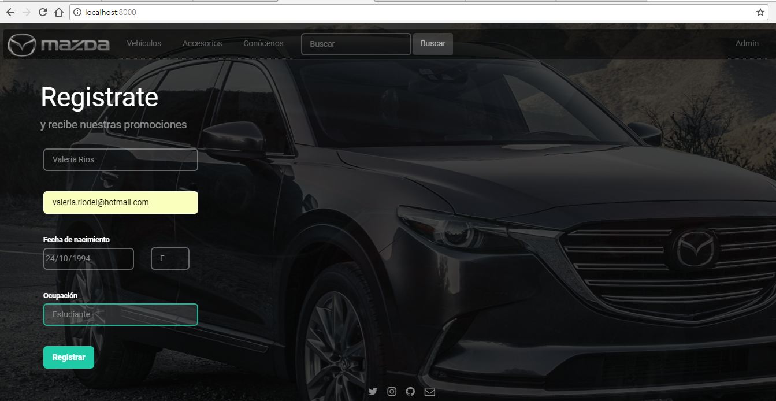

Se nos envía un correo a la hora de registrarnos



Recibimos un correo por registrarnos

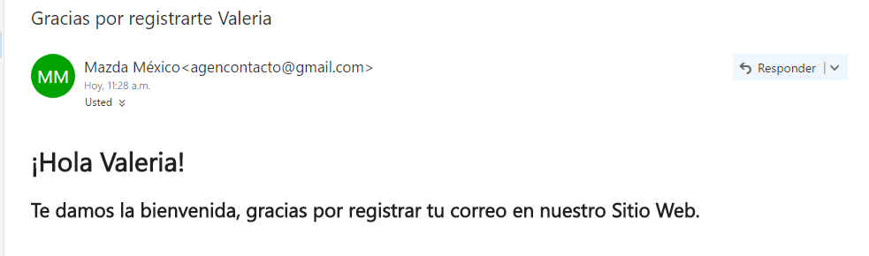

Vista del administrador el CRM

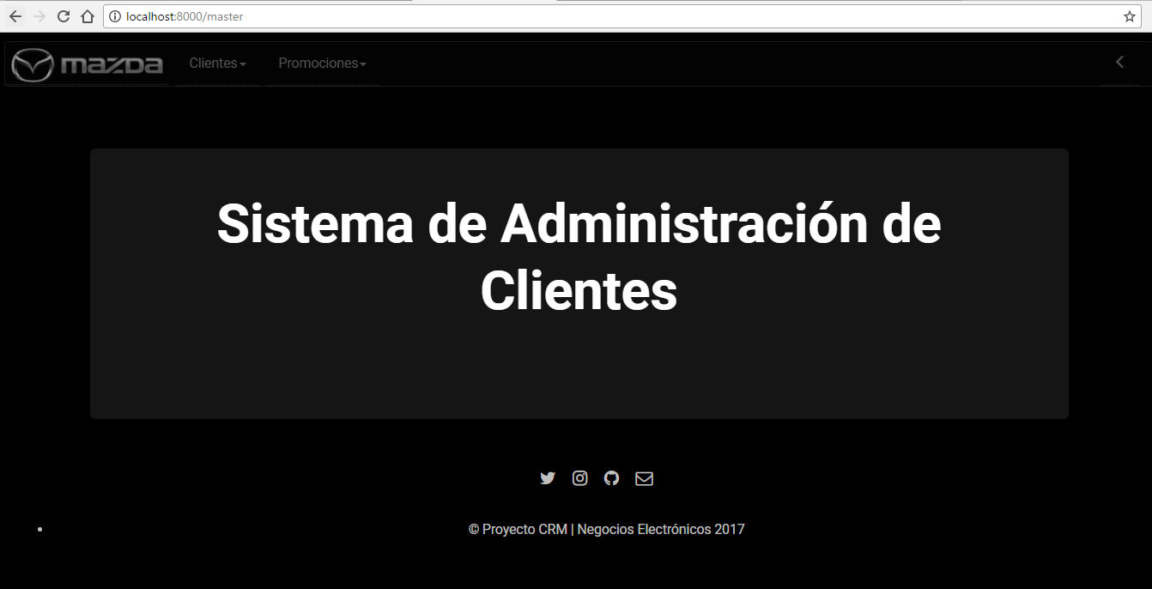

Dar de alta cliente desde la vista administrador

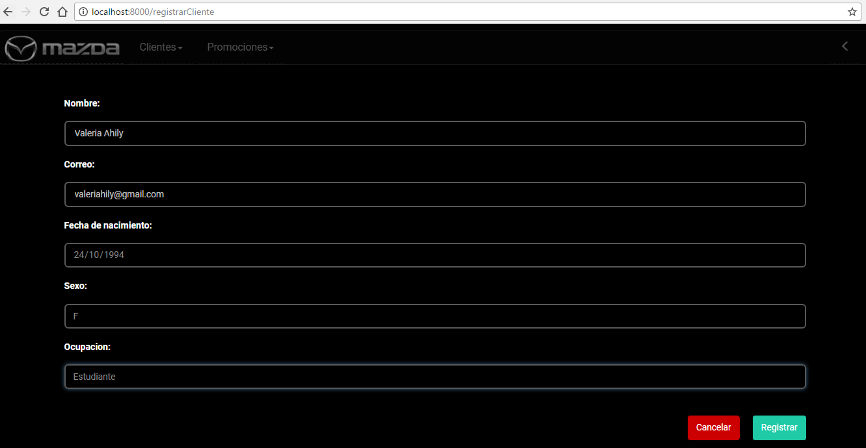

Se le notifica al cliente cuando se de alta usuario desde vista administrador



Contenido del correo

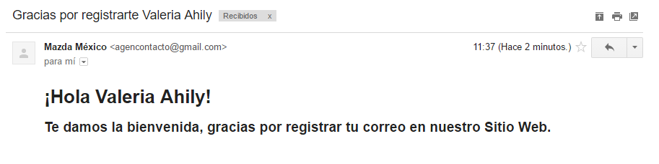

Así es la vista de consultar clientes y procedemos a editamos cliente

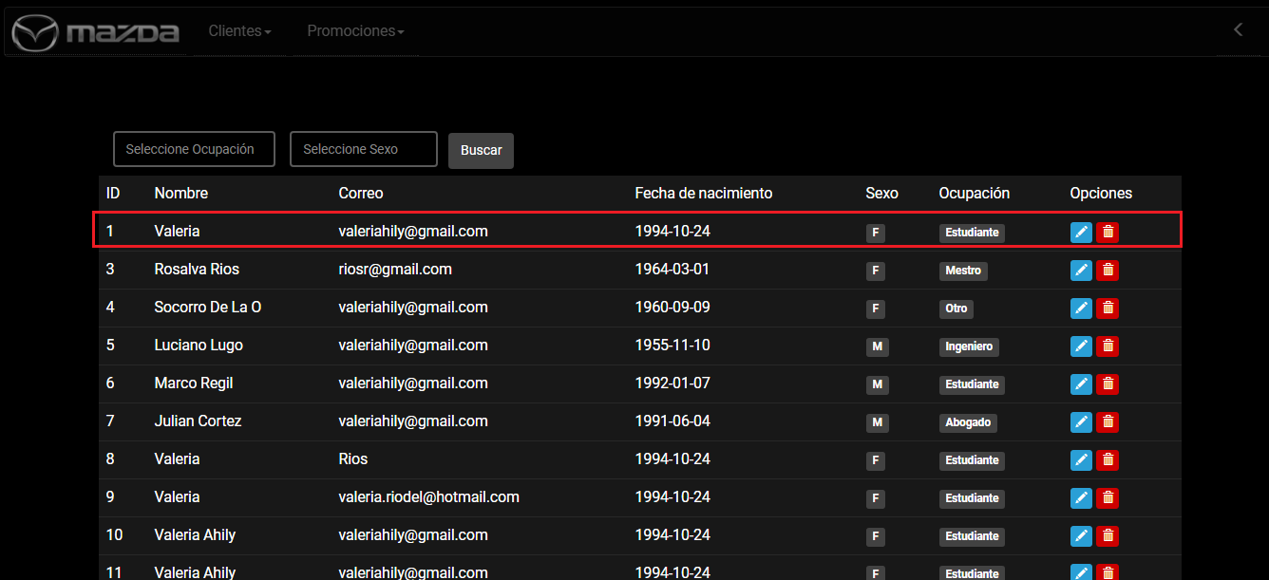

Modificamos fecha de nacimiento y ocupación

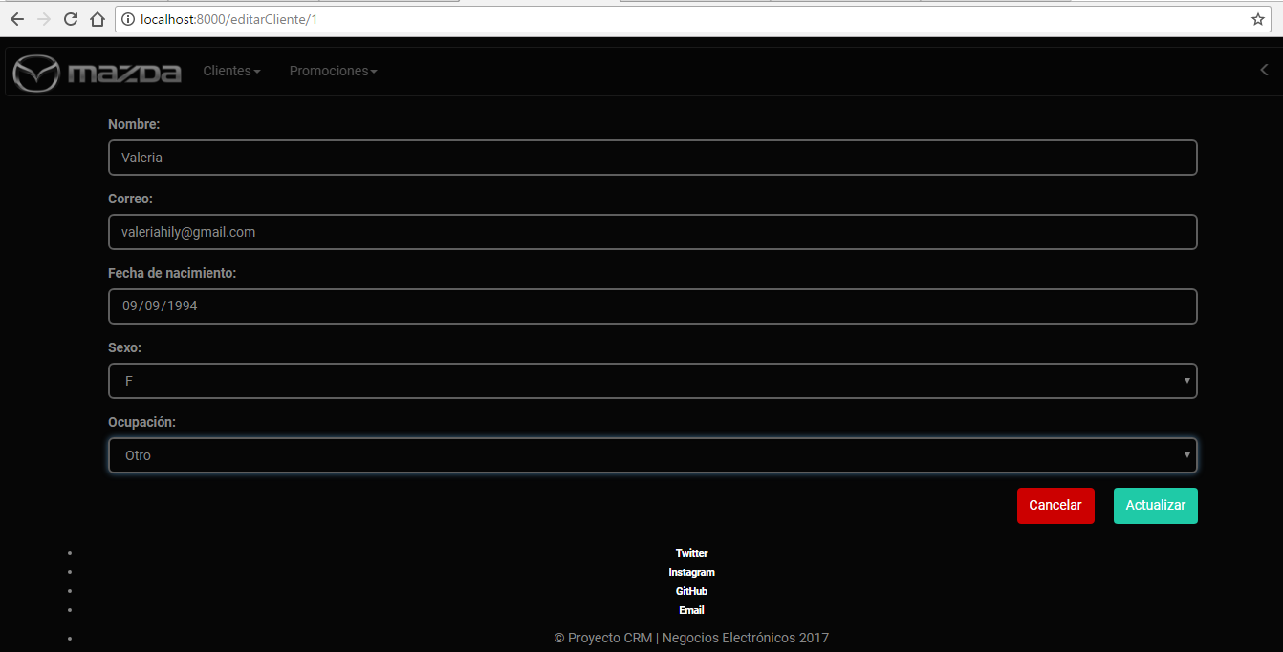

Se guarda la modificación y eliminamos el cliente editado

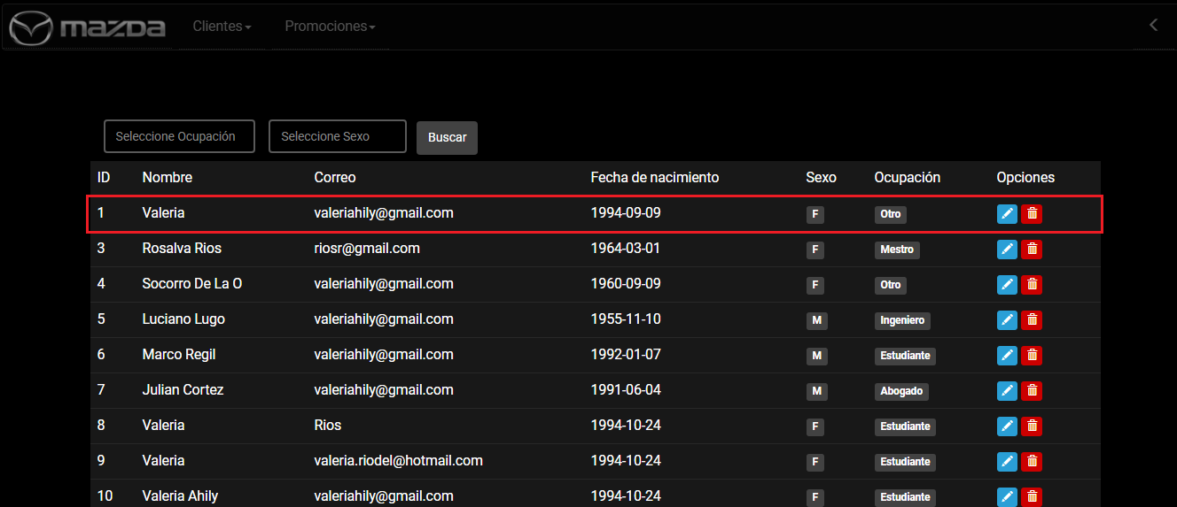

Se muestra ya actualizada sin el cliente

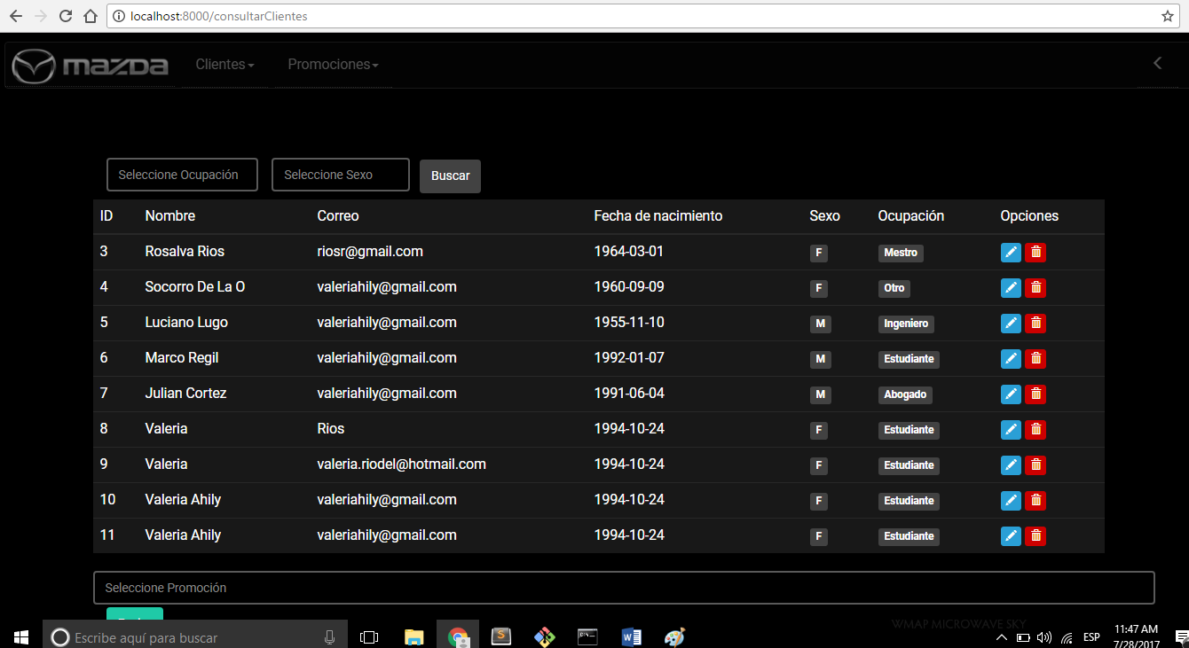

Procedemos a filtrar

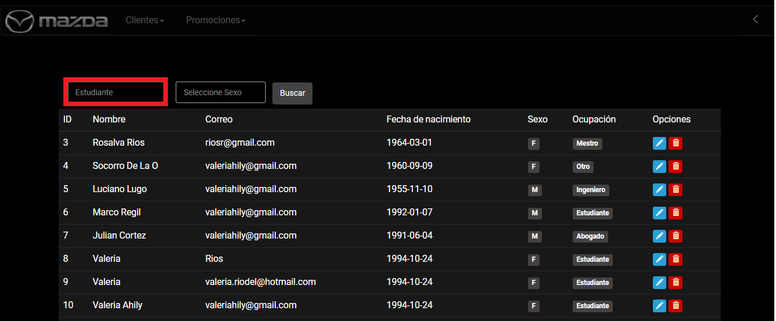

Y muestra la lista de los clientes según el filtro

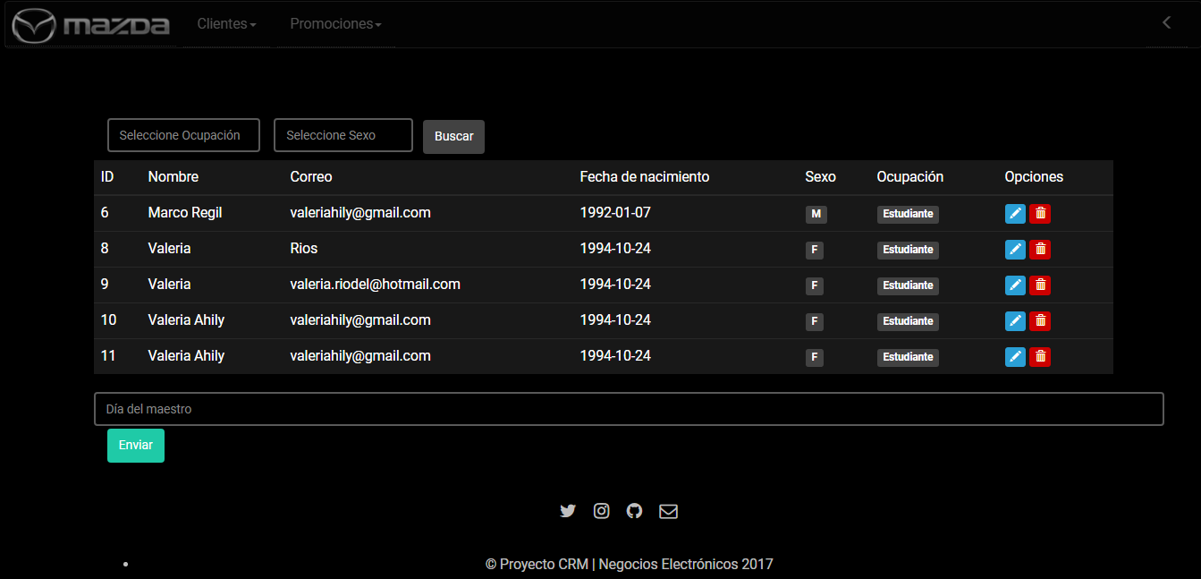

Seleccionamos promoción para enviarla al correo a los clientes filtrados (por ejemplo, me envía correo de la promoción

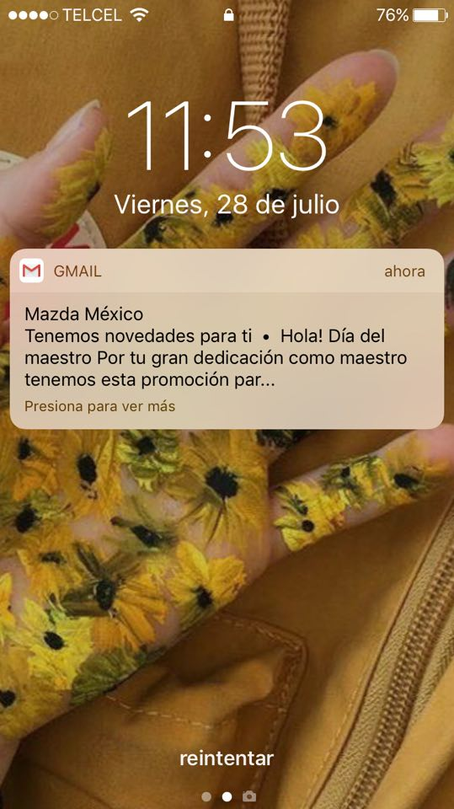

Damos de alta una promoción nueva

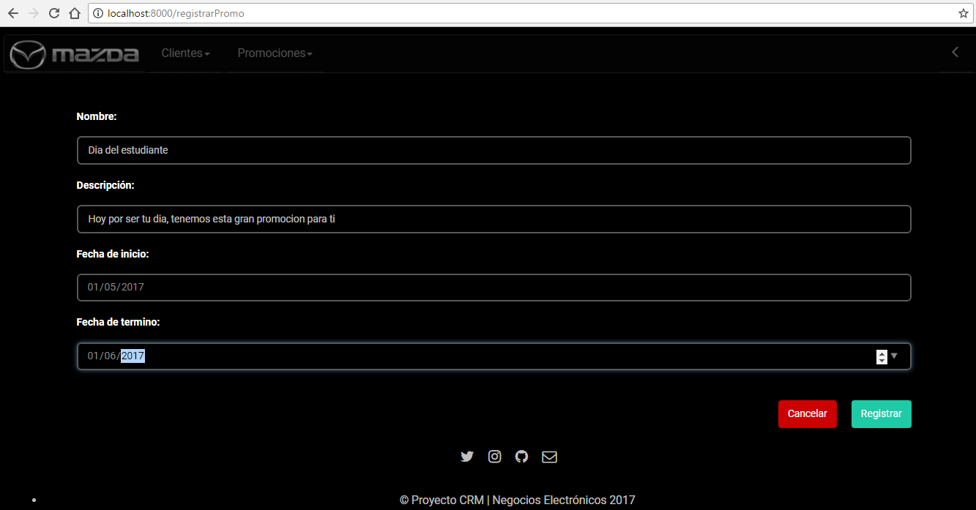

Aquí se muestran las promociones dadas de alta

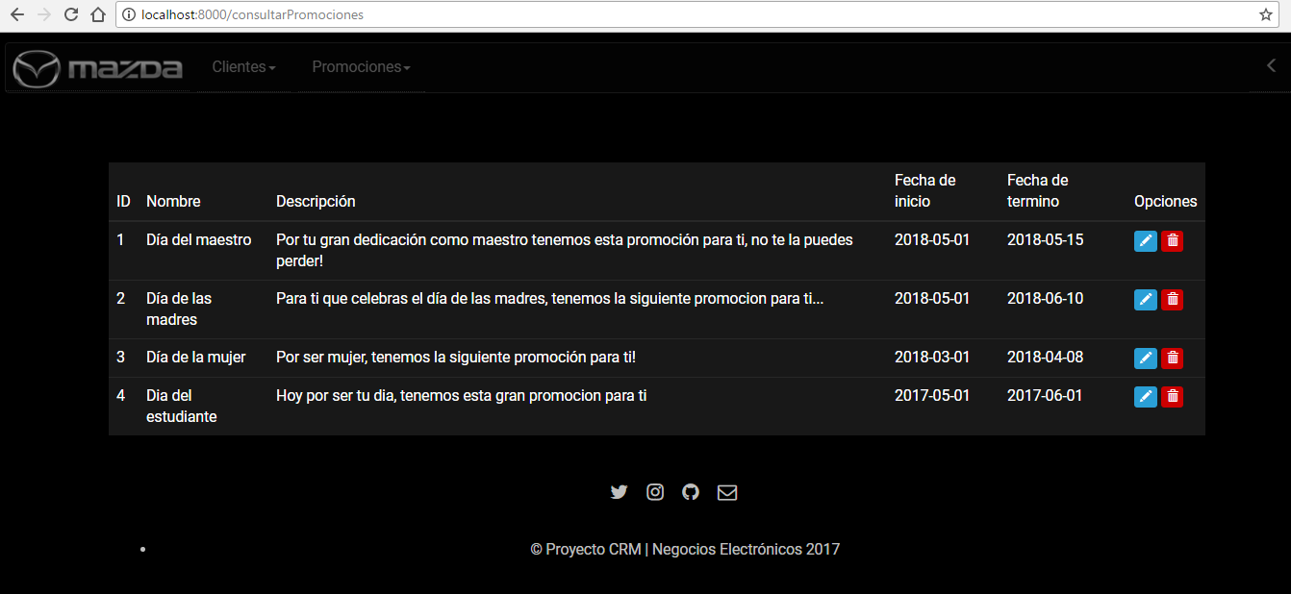

Editamos la promoción con id #4

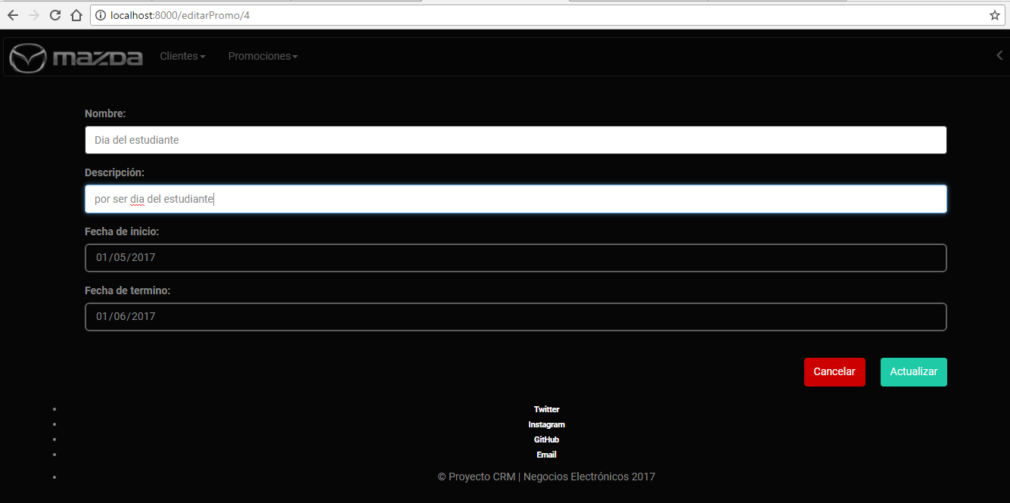

Así se muestra actualizada la promoción con id #4

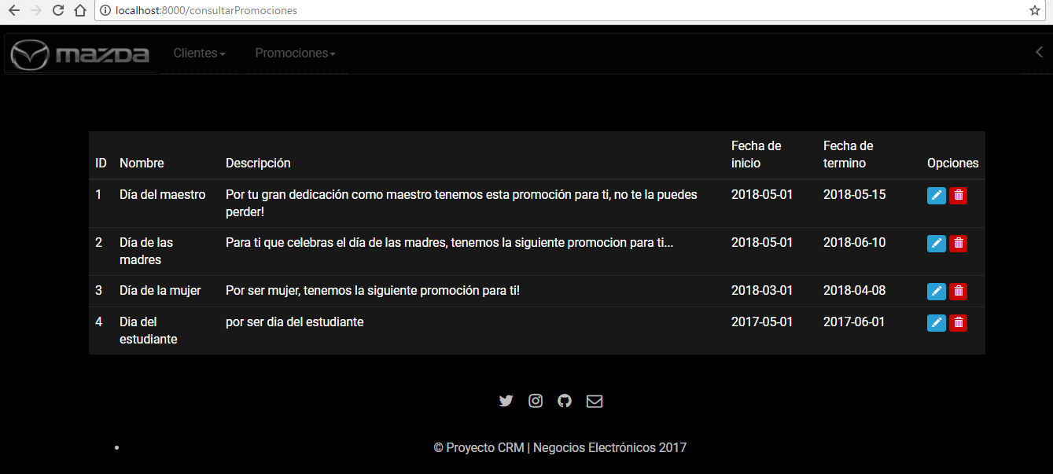

Y se muestra la promoción día del estudiante

